我的团队我的家——团队家文化创意设计
音乐组 级部（处室）文化建设活动采撷记录
指导思想：
办公室是展示教师职业风采和团队凝聚力的重要窗口，为进一步彰显团队“家文化”，丰富学校生本教育特色建设内涵，创建温馨、和谐的办公环境，学校拟在三月份组织开展“我的团队我的家”——团队家文化创意设计活动。借此活动，充分展现办公室的文化品位，突出教师的工作性质和岗位特色，，促进学校精神文明建设。
让我们用智慧、用双手共同美化我们的工作环境，让办公室生活为教师的日常工作留下更多温馨美好的记忆。
活动时间：3月1日——3月15日
展示时间：3月16日课间操时间
展示要求：1.开放各组的办公室文化，届时全体干部、级部（处室）组长、部分校级家委员会成员将一并参观，由各组组长现场进行介绍。
2.填写活动采撷记录并上传电子稿，学校统一打印。

文化建设主题：
温馨简美 高效实用

设计思路及特色体现：
办公室是教师的日常工作室，是教学的讨论室，还是进修学习的书房，丰富办公室文化内涵，我们组的老师有独特的设计思路：办公室文化建设要体现“温馨，和谐，学习”的原则，重在营造富有特色的文化氛围。把办公室建成一个温馨的家园，让教师能心情自然愉悦地在一个雅致而有情趣的环境中工作，“有压力，但不压抑”。

局部展
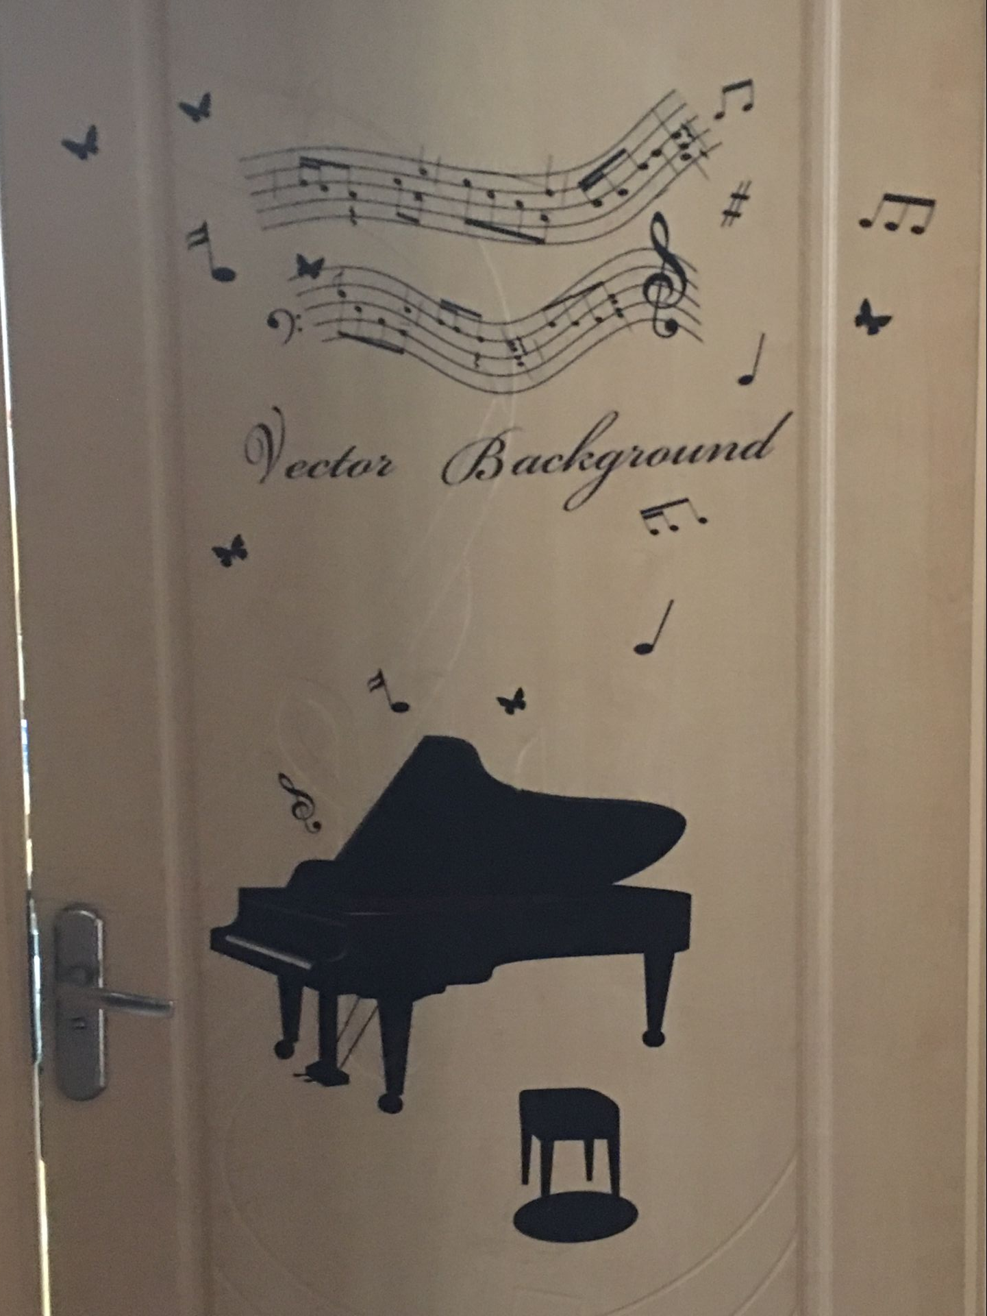
门上的音符和钢琴贴画，凸现了音乐学科的特点。

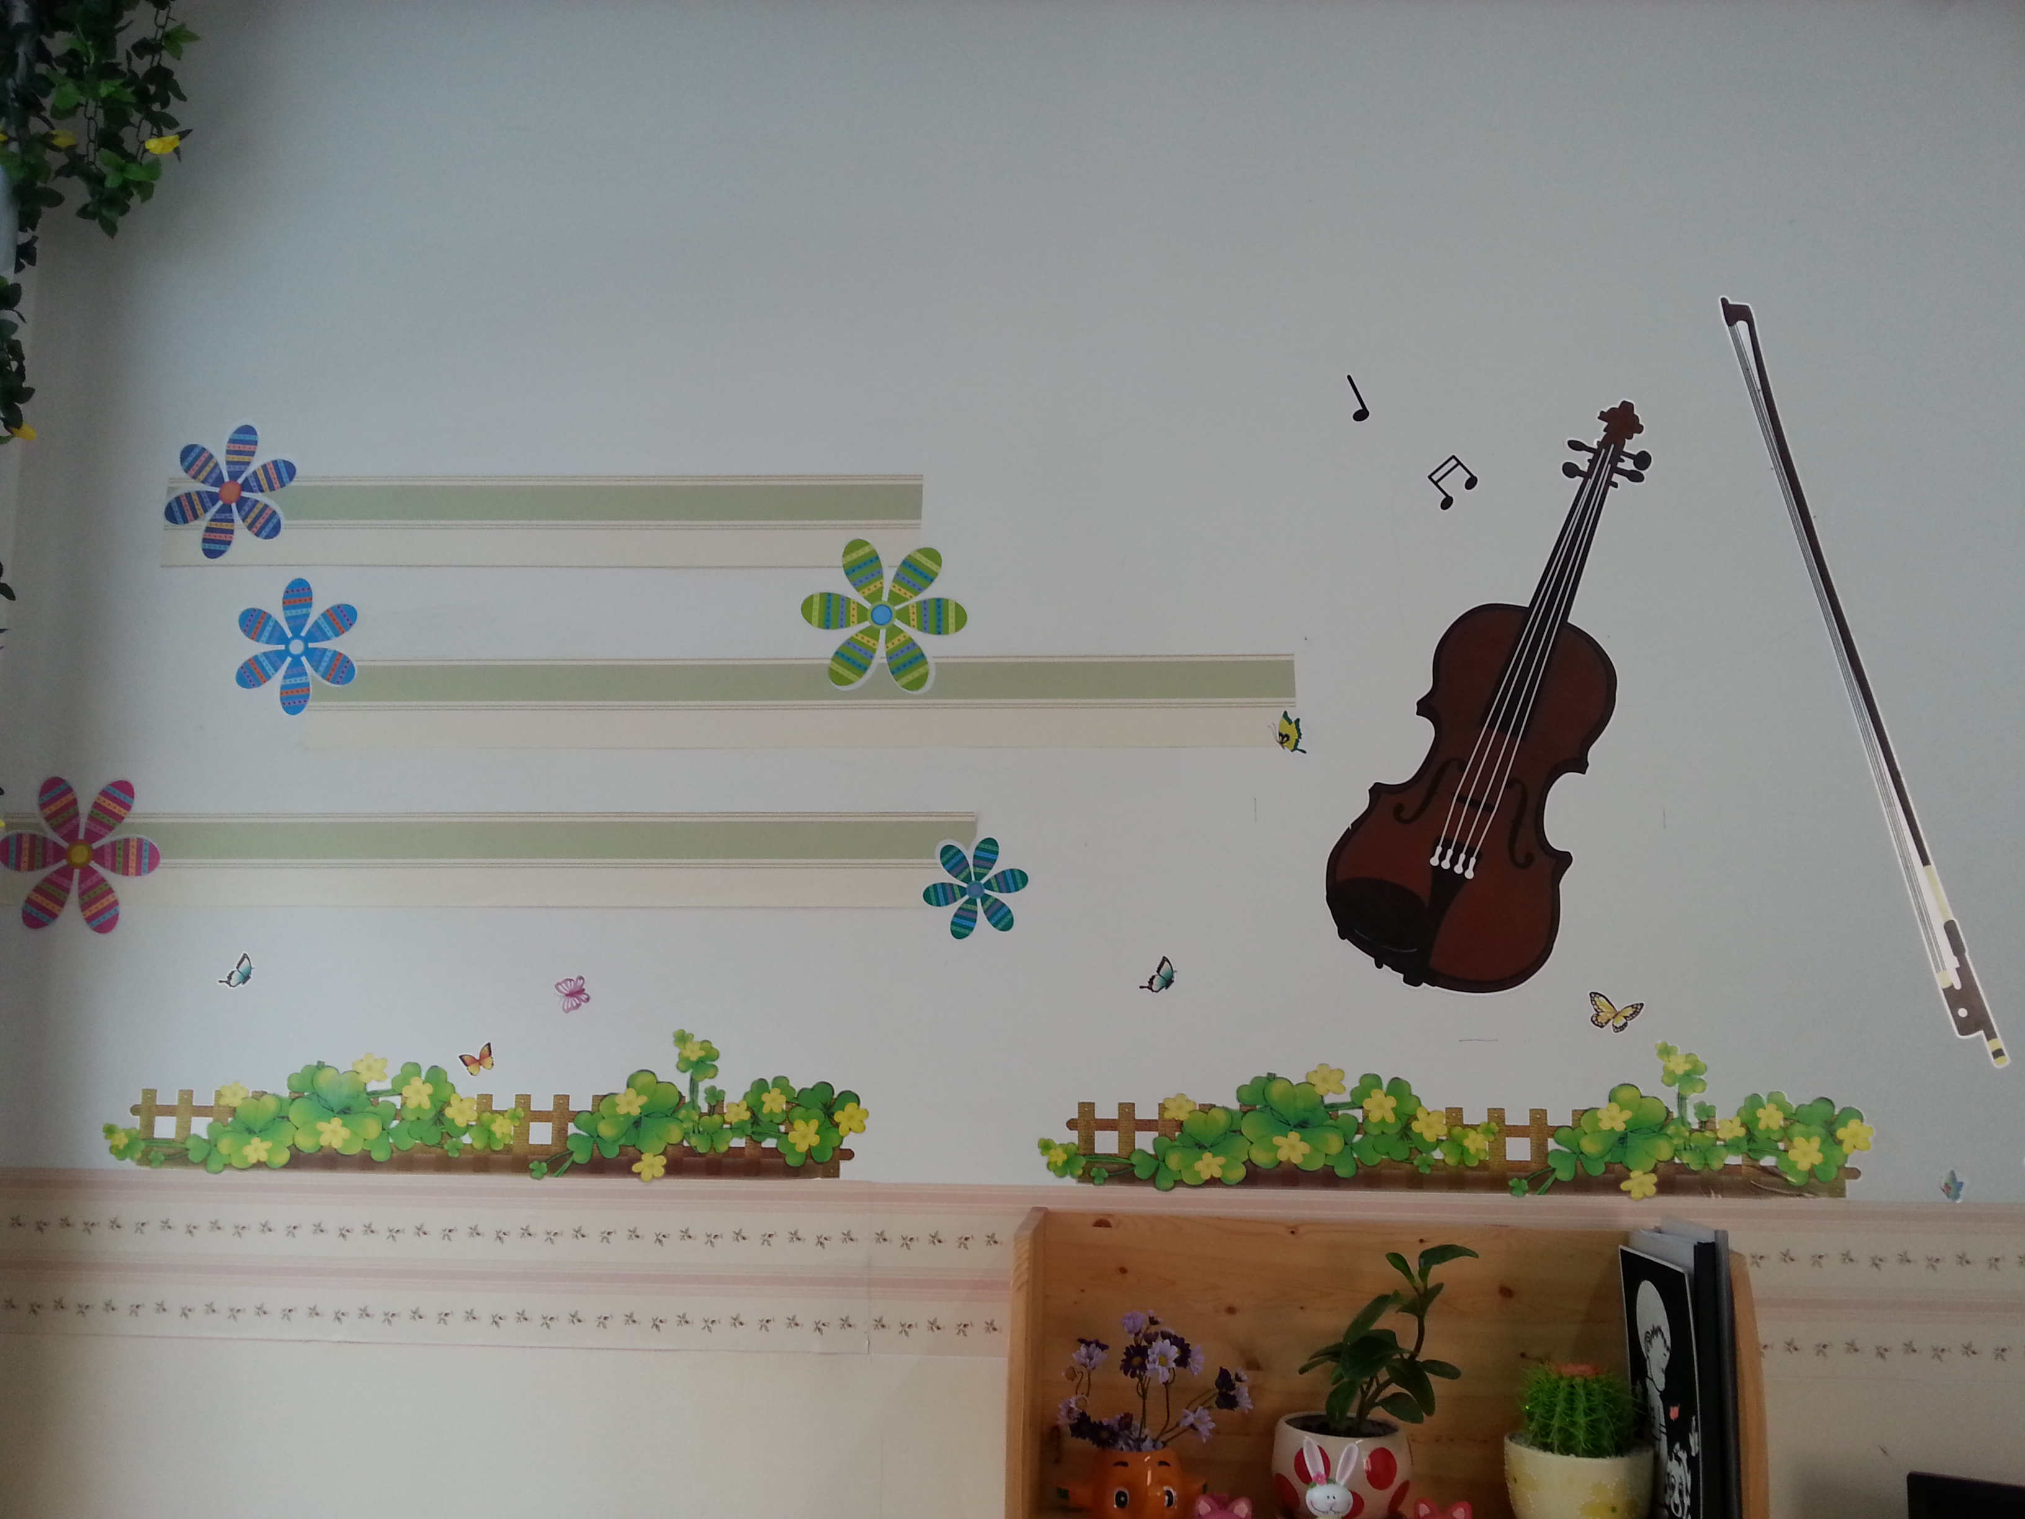

墙面以跳跃的音符、花丛中的小提琴的墙贴、
和芭蕾舞女孩挂钟为装饰，花卉桌布，凸显出音乐学科的特点，
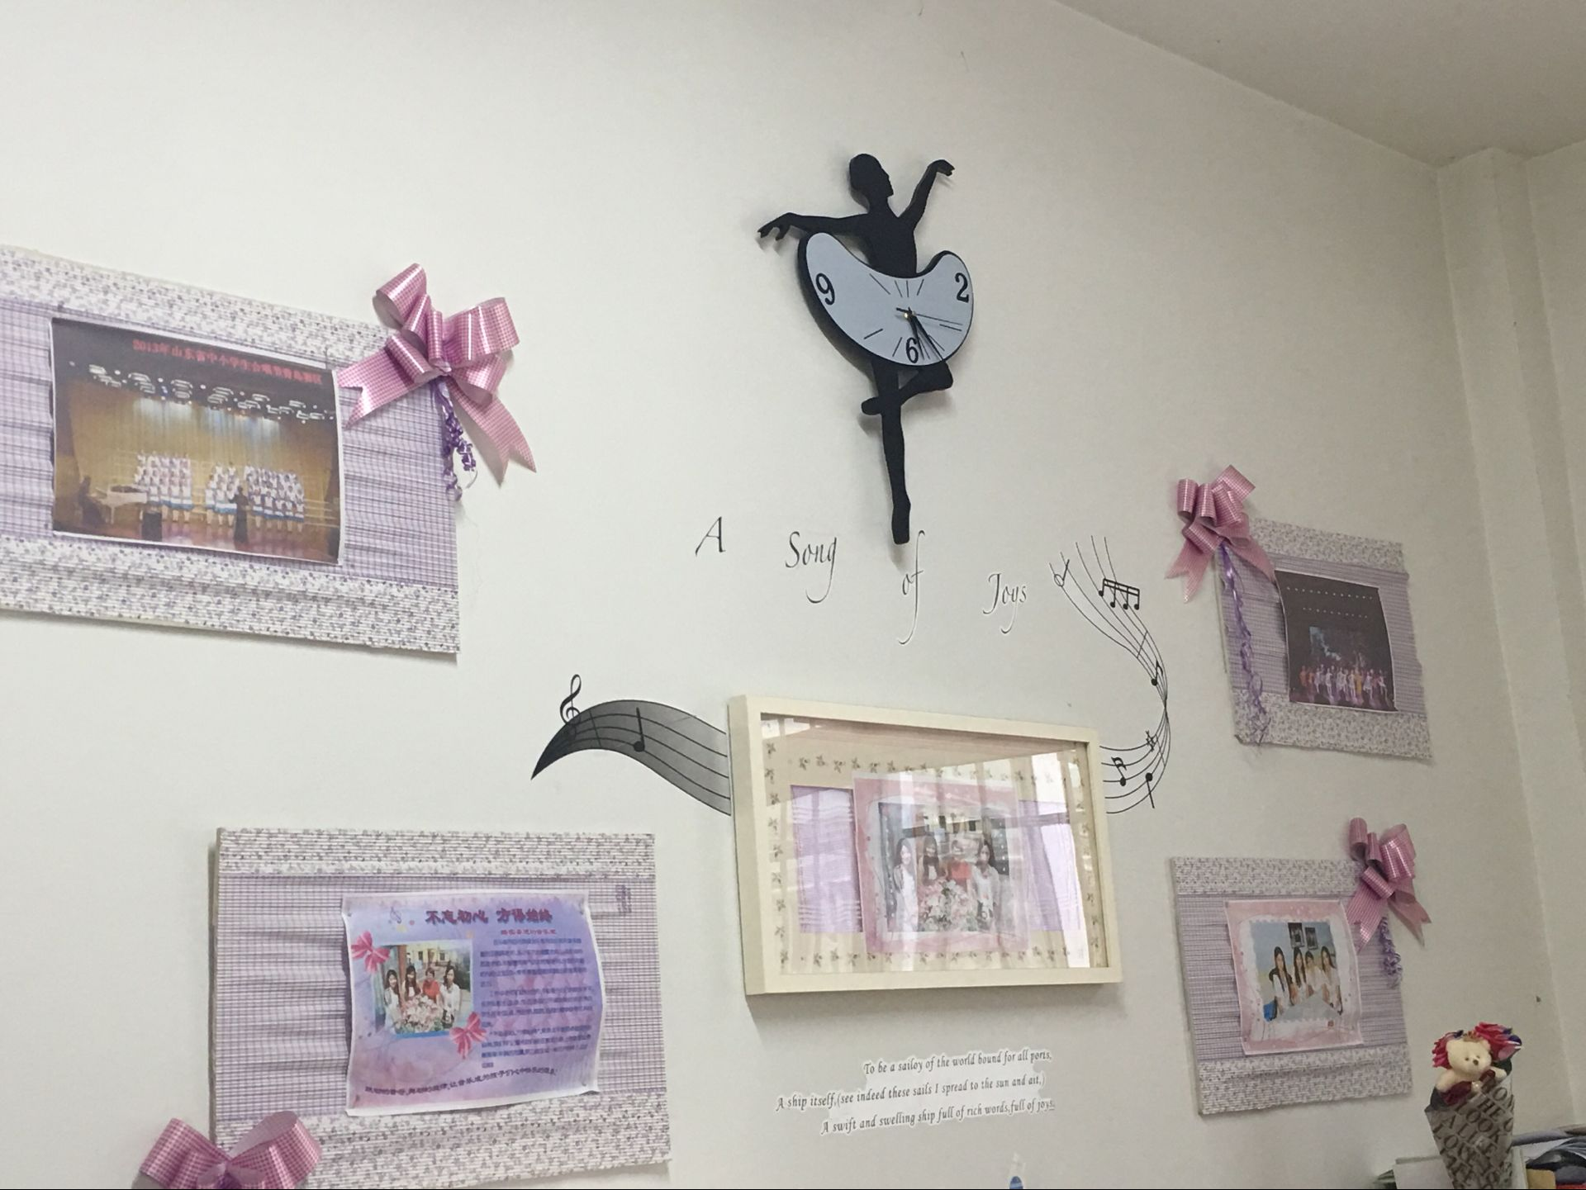
营造高雅的氛围。

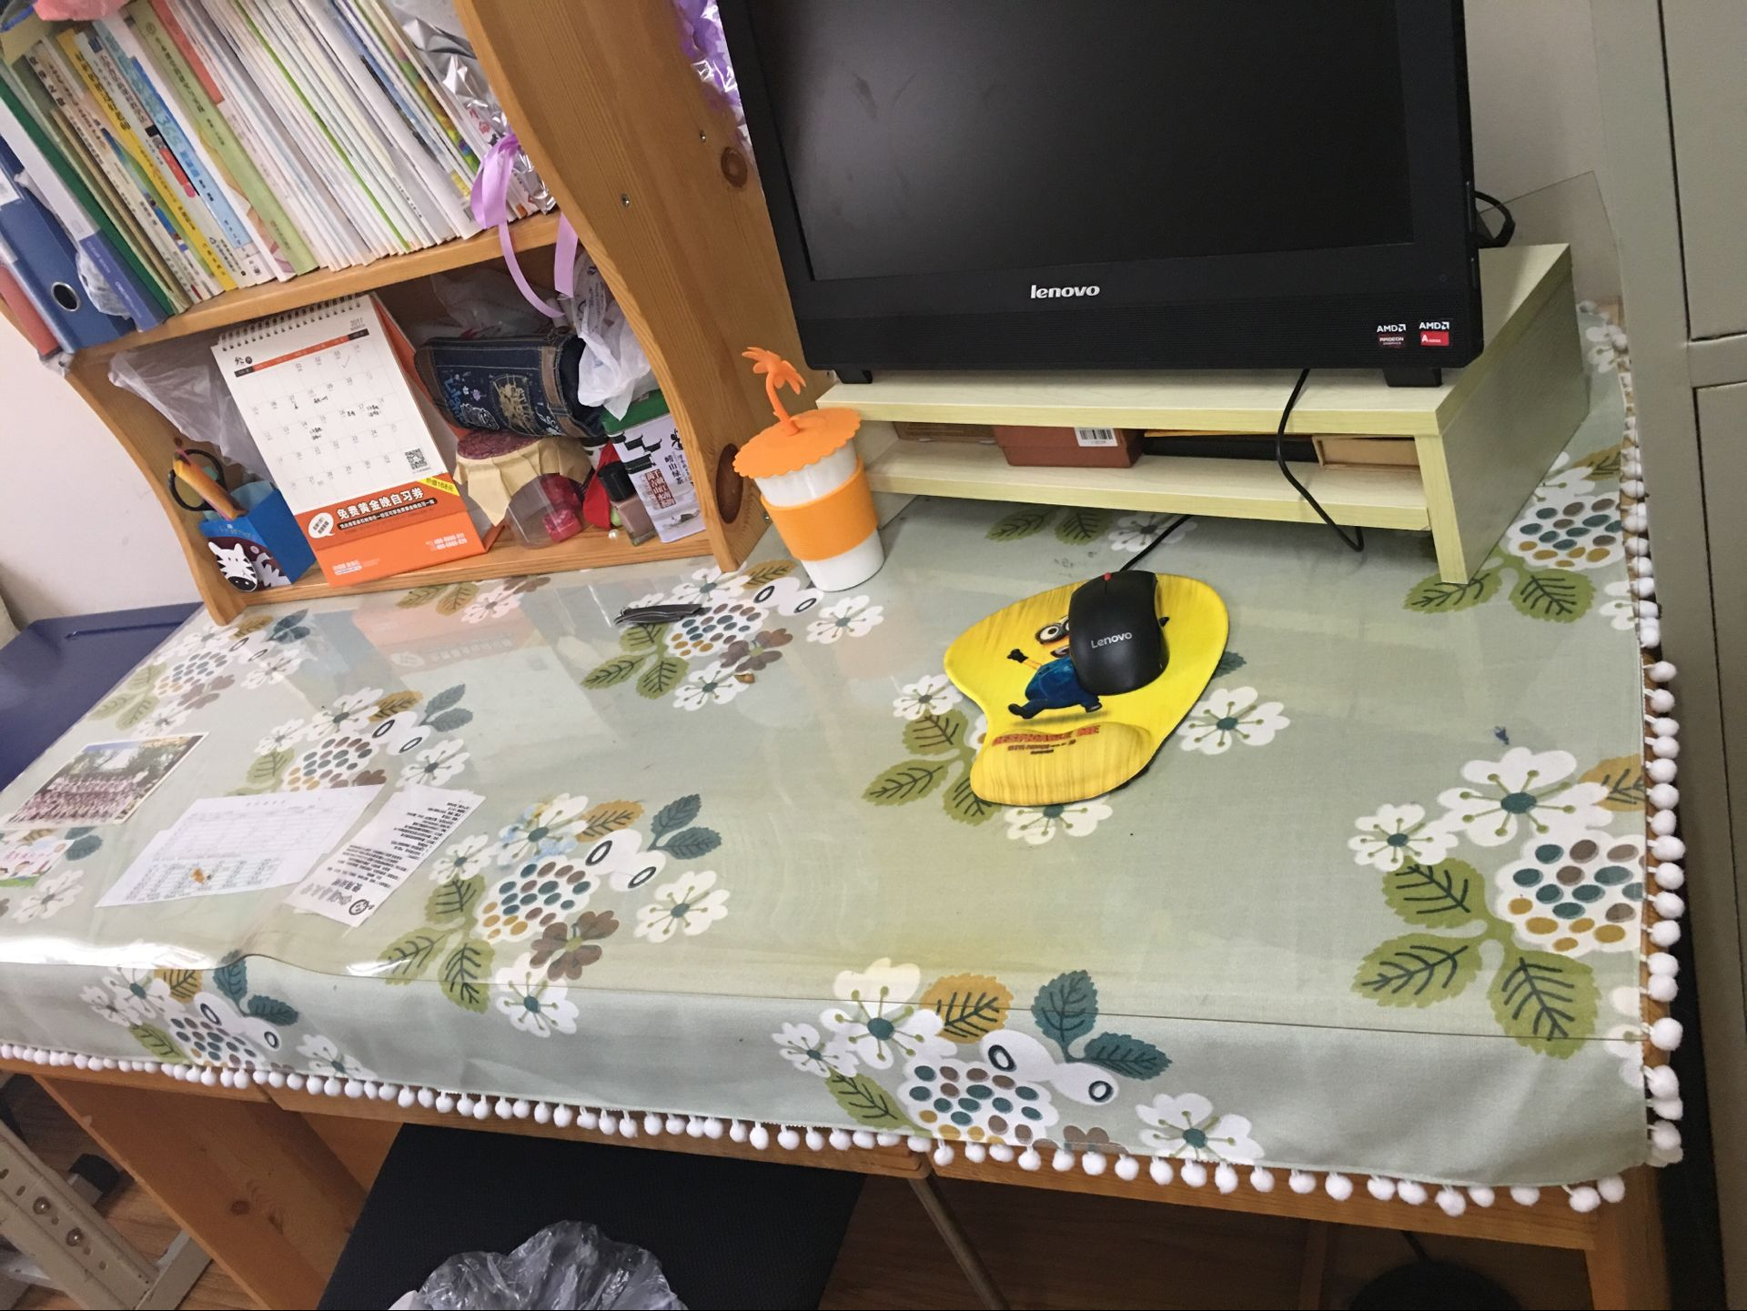

整体秀
